Министерство образования Республики Беларусь
Министерство науки и высшего образования Российской Федерации

Межгосударственное образовательное учреждение высшего образования
«Белорусско-Российский университет»

Кафедра «Программное обеспечение информационных технологий»

КУРСОВАЯ РАБОТА
по дисциплине «Практика написания программного кода»
на тему «Разработка информационной системы
«Спортивные мероприятия»

КП 09.03.04. Б1О7.24021012 ПЗ

Выполнил студент гр. ПИР-241 | _____________  подпись | Письмеров Р.В.
Руководитель  ст. преподаватель | _____________  подпись | Сергиенко О. В.
Дата допуска к защите: | _____________
Дата защиты: | _____________
Оценка: | _____________
Комиссия | _____________  подпись  _____________  подпись

Могилев 2025

Содержание

Введение 4
1 Техническое задание 5
1.1 Общее описание 5
1.2 Каталог функций 7
1.3 Функциональность 14
1.4 Атрибуты качества 14
1.5 Бизнес-правила 15
1.6 Общие функциональные требования 15
1.7 Требования к наполнению структурных элементов сайта 16
2 Описание требований к программе 20
3 Проектирование программы 22
3.1 Выбор способа организации входных и выходных данных 22
3.2 Разработка структурной схемы программы 24
3.3 Разработка перечня пользовательских методов программы 25
3.4 Разработка интерфейса пользователя 27
4 Разработка алгоритмов работы программы 31
4.1 Алгоритм главного метода программы 31
4.2 Алгоритм ввода исходных данных 31
4.3 Алгоритм поиска данных методом 32
4.4 Алгоритм сортировки данных методом 33
5 Код программы 35
6 Тестирование программы 41
7 Описание работы программы 49
Заключение 50
Список литературы 51
Приложение А (Обязательное) Текст программы 52

Введение

Целью данной работы является разработка сайта для официального дилера немецкой компании WashTec - ООО «Акватехносервис» с использованием языка гипертекстовой разметки HTML, каскадных таблиц стилей CSS и кроссплатформенного интерпретируемого языка программирования JavaScript, который будет использоваться для создания интерактивных веб-страниц. Данный сайт решает проблему отсутствия удобного и быстрого доступа к каталогу автомоечного оборудования и информации по услугам, предоставляемым компанией
Задачи курсовой работы:
– Разработать прототипы, которые определят содержание и структуру сайта. Прототипы должны включать в себя основные разделы, такие как каталог оборудования (портальные мойки, туннельные мойки, системы самообслуживания), возможность поиска и фильтрации по различным критериям, а также разделы для регистрации и авторизации пользователей.
– сформулировать функциональные и нефункциональные требования к программному продукту;
– На основе прототипов создать дизайн-макеты, которые будут отражать визуальный стиль платформы и корпоративную идентичность бренда WashTec;
– Выполнить вёрстку веб-страниц в соответствии с разработанными прототипами и дизайн-макетами.;
– Реализовать интерактивность и функциональность сайта с помощью JavaScript (формы обратной связи, калькуляторы, слайдеры оборудования).
Ожидаемым результатом выполнения данной работы является создание пользовательского интерфейса, обладающего дружественным и интуитивно понятным дизайном; адаптивная вёрстка, обеспечивающая корректное отображение сайта на различных устройствах, чтобы пользователи могли пользоваться сайтом с любого устройства; функционирующий информационный веб-сайт, который будет служить удобным инструментом для клиентов, желающих приобрести автомоечное оборудование немецкого концерна WashTec, а также для самой компании, стремящейся привлечь новых клиентов и улучшить свою репутацию на рынке Беларуси.

Техническое задание

Общее описание

Функциональность решения

Функции сайта представлены в таблице 1.1.

Таблица 1.1 – Функции сайта
ID | Функция | Описание
Ф-1 | Регистрация | Возможность зарегистрироваться на  сайте
Ф-2 | Авторизация | Возможность войти на сайт.  Предоставляет доступ к дополнительной  информации и дополнительным  действиям
Ф-3 | Сброс пользовательских настроек | Предоставляет возможность сброса  настроек, выбранных пользователем в  процессе работы с сайтом
Ф-4 | Версия для слабовидящих | Возможность выбрать один из трех  размеров шрифтов, выбрать одну из  предложенных цветовых схем, а также  включить или отключить картинки.
Ф-5 | Выход из аккаунта | Предоставляет возможность выхода из  аккаунта по завершении сеанса
Ф-6 | Смена темы сайта | Возможность смены темы сайта
Ф-7 | Смены языка сайта | Возможность смены языка сайта
Ф-8 | Просмотр товаров | Предоставляет возможность просмотра  товаров
Ф-9 | Поиск товаров | Возможность осуществлять поиск услуг и  товаров по их названию или описанию
Ф-10 | Сортировка товаров | Возможность отсортировать список услуг  и товаров по критерию и порядку
Ф-11 | Добавление услуг и товаров | Возможность добавлять услугу и товар
Ф-12 | Оставление заявок на сайте | Возможность пользователя оставить заявку с прикрепленным сообщением данными для обратной связи
Ф-13 | Добавление товара в  корзину | Возможность добавить товар в  корзину
Ф-14 | Удаление товара из  корзины | Возможность удалить товар из  Корзины
Ф-15 | Покупка товара | Возможность пользователям покупать  товары

Роли пользователей

Роли пользователей представлены в таблице 1.2.

Таблица 1.2 – Роли пользователей
Роль пользователя | Класс пользователя | Описание
Незарегистрированный  пользователь | Пользователь, не  прошедший  авторизацию | Возможность просмотра всех страниц и возможность оставлять заявки, без возможности делать покупки
Зарегистрированный  пользователь | Пользователь,  прошедший  авторизацию | Возможность просмотра всех страниц и возможность оставлять заявки и возможности делать покупки
Владелец сайта | Администратор  системы | Возможность добавления, удаления,  изменения товара или услуги

Операционная среда

требования к операционной среде, в которой должен работать сайт, представлены в таблице 1.3

Таблица 1.3 – Требования к операционной системе
ID | Требования
ОС-1 | Сайт должен корректно работать в следующих браузерах:  - Google Chrome (последняя версия)  - Mozilla Firefox (последняя версия)
ОС-2 | Сайт должен корректно отображаться и функционировать на различных мобильных  устройствах, включая смартфоны и планшеты
ОС-3 | Сайт должен быть доступен для пользователей под управлением операционных  систем: Windows; macOS (последние версии); Linux
ОС-4 | Сайт должен соответствовать актуальным стандартам HTML5, CSS3 и JavaScript

Ограничения дизайна и реализации

Требования и ограничения дизайна и реализации представлены в таблице 1.4.

Таблица 1.4 – Ограничения дизайна и реализации
ID | Ограничени
ОДР-1 | В качестве языка разработки использовать JavaScript
ОДР-2 | Дизайн сайта должен обеспечивать высокую читабельность и  удобство навигации для пользователей
ОДР-3 | В качестве языка разметки страницы необходимо использовать  HTML 5.0
ОДР-4 | Стили для блоков написаны на CSS
Продолжения таблицы 1.4
ОДР-5 | Для хранения данных для функционирования сайта иcпользуются  файлы формата .json
ОДР-6 | Верстка валидная, семантичная

Каталог функций

Сценарии выполнения функций сайта представлены в таблицах 1.5 – 1.19.

Таблица 1.5 – Регистрация (Ф-1)
1 | 2
Описание | Регистрация пользователя в системе
Предусловия | У пользователя открыта страница регистрации
Постусловия | Пользователь зарегистрирован и находится на главной странице
Ссылки | Рисунок представлен в графической части
Основной сценарий – Пользователь зарегистрировался
Шаг | Действие
1 | Пользователь вводит данные для регистрации
2 | Пользователь создает новый аккаунт
3 | Система проверяет данные на корректность
4 | Система регистрирует пользователя, присваивая ему роль и  перенаправляя на главную страницу (см. ФТ-1)
Исключение 1 – Пользователь не заполнил все поля
Заменяемый шаг | Название шага | Действие
2 | 2а | Кнопка регистрации недоступна. Возврат к шагу 1
Исключение 2 – Данные введены некорректно
Заменяемый шаг | Название шага | Действие
4 | 4а | Система отображает сообщение об ошибке. Возврат к шагу 1.

Таблица 1.6 – Авторизация (Ф-2)
1 | 2
Описание | Авторизация пользователя в системе для дальнейшей работы
Предусловия | Пользователь должен открыть в браузере страницу авторизации
Постусловия | Пользователь авторизован в системе и находится на странице каталога
Ссылки | Рисунок представлен в графической части
Основной сценарий – Пользователь авторизовался
Шаг | Действие
1 | Пользователь вводит данные для авторизации
2 | Система проверяет данные на корректность
3 | Пользователь подтверждает ввод данных
4 | Система проверяет факт заполнения данных
Продолжения таблицы 1.6
5 | Система проверяет данные на существование такой учетной записи
6 | Система авторизует пользователя и переправляет на страницу каталога
Исключение 1 – Пользователь не заполнил необходимые поля
Заменяемый шаг | Название шага | Действие
4 | 4а | Система отображает сообщение об отсутствии заполнения полей. Возврат к шагу 1
Исключение 2 – Учётной записи не существует
Заменяемый шаг | Название шага | Действие
5 | 5а | Система отображает сообщение о некорректно введённых данных. Возврат к шагу 1
Исключение 3 – Учётной записи не существует
Заменяемый шаг | Название шага | Действие
5 | 5б | Система отображает сообщение о некорректной работе сервера. Возврат к шагу 1

Таблица 1.7 – Сброс пользовательских настроек (Ф-3)
1 | 2
Описание | Сброс пользователем выбранных настроек
Предусловия | Пользователь нажимает на кнопку сброса настроек
Постусловия | Пользователь успешно сбросил сохраненные настройки
Ссылки | Рисунок представлен в графической части
Основной сценарий – Пользователь успешно сбросил настройки
Шаг | Действие
1 | Пользователь нажимает кнопку сброса
2 | Система сбрасывает сохраненные настройки

Таблица 1.8 – Версия для слабовидящих (Ф-4)
1 | 2
Описание | Возможность выбрать один из трех размеров шрифтов, выбрать одну из предложенных цветовых схем, а также включить или отключить картинки
Предусловия | Пользователь должен открыть в браузере главную страницу
Продолжения таблицы 1.8
Постусловия | Главная страница отображается в выбранном пользователем виде
Ссылки | Рисунок представлен в графической части
Основной сценарий – отображение страницы в выбранном виде
Шаг | Действие
1 | Пользователь нажимает на поля параметров, которые необходимо применить: цветовая схема, размер шрифта, видимость изображения
2 | Пользователь применяет выбранные параметры кнопкой  «Применить»
3 | Система меняет внешний вид страницы в зависимости от выбранных параметров

Таблица 1.9 – Выход из аккаунта (Ф-5)
1 | 2
Описание | Выход пользователя из аккаунта
Предусловия | Пользователь нажимает на кнопку выхода из аккаунта
Постусловия | Пользователь успешно вышел из аккаунта и открыта страница авторизации
Ссылки | Рисунок представлен в графической части
Основной сценарий – Пользователь успешно вышел из аккаунта
Шаг | Действие
1 | Пользователь нажимает ссылку «Выйти»
2 | LocalStorage полностью очищается и открывается страница авторизации

Таблица 1.10 – Смена темы сайта (Ф-6)
1 | 2
Описание | Возможность смены темы сайта
Предусловия | Пользователь должен на любой странице сайта нажать на переключатель темы
Постусловия | Пользователь сменил тему сайта
Основной сценарий – Пользователь сменил тему сайта
Шаг | Действие
1 | Пользователь нажимает на иконку смены темы
2 | Система меняет тему сайта

Таблица 1.11 – Смена языка сайта (Ф-7)
1 | 2
Описание | Возможность смены языка сайта
Предусловия | Пользователь должен на любой странице сайта нажать на кнопку «рус» или «en» в зависимости от текущего языка страницы
Постусловия | Пользователь сменил язык сайта
Ссылки | Рисунок представлен в графической части
Основной сценарий – Пользователь сменил язык сайта
Шаг | Действие
1 | Пользователь нажимает на кнопку «рус» или «en»
2 | Система меняет язык сайта

Таблица 1.12 – Просмотр товаров (Ф-8)
1 | 2
Описание | Возможность посмотреть информацию о цене, а также увидеть их краткую информацию
Предусловия | Пользователь должен открыть в браузере любую страницу или главную страницу
Постусловия | Пользователь просмотрел каталог
Ссылки | См. графическую часть
Основной сценарий – Пользователь просматривает данные о товарах
Шаг | Действие
1 | Пользователь на главной странице кликает по ссылке «Каталог»
2 | Система отображает пользователю информацию о товарах

Таблица 1.13 – Поиск товаров (Ф-9)
1 | 2
Описание | Возможность поиска услуг и товаров
Предусловия | Пользователь должен находиться на странице каталога
Постусловия | Пользователь получил список товаров и услуг, соответствующих  запросу
Ссылки | Рисунок представлен в графической части
Основной сценарий – Пользователь выполнил поиск услуг и товаров
Шаг | Действие
1 | Пользователь вводит поисковый запрос в поле ввода
2 | Система выполняет поиск по введенному запросу
Исключение 1 – Соответствующие услуги и товары не найдены
Продолжения таблицы 1.13
Заменяемый шаг | Название шага | Действие
2 | 2а | Система отображает сообщение о том, что услуг товаров, удовлетворяющих поиску, не найдено. Возврат к шагу 1
Исключение 2 – Ошибка сервера
Заменяемый шаг | Название шага | Действие
2 | 2б | Система отображает сообщение об ошибке загрузки. Возврат к шагу 1.

Таблица 1.14 – Сортировка товаров (Ф-10)
1 | 2
Описание | Возможность сортировки услуг и товаров
Предусловия | Пользователь должен находиться на странице каталога
Постусловия | Пользователь получил список товаров и услуг, соответствующих запросу сортировки
Ссылки | Рисунок представлен в графической части
Основной сценарий – Пользователь выполнил сортировку товаров
Шаг | Действие
1 | Пользователь выбирает критерий сортировки
2 | Система сортирует все товары по выбранному критерию и порядку сортировки
Исключение 1– Ошибка сервера
Заменяемый шаг |  | Название шага | Действие
2 |  | 2а | Система отображает сообщение об ошибке загрузки. Возврат к шагу 1.

Таблица 1.15 – Добавление услуг и товаров (Ф-11)
1 | 2
Описание | Возможность добавления товаров
Предусловия | Пользователь должен открыть в браузере страницу и авторизоваться как администратор
Постусловия | Пользователь добавил товар
Ссылки | Рисунок представлен в графической части
Основной сценарий – Пользователь добавил услугу или товар
Шаг | Действие
1 | Пользователь вводит данные о товаре
2 | Пользователь нажимает кнопку «Создать»
3 | Система проверяет данные на корректность
Продолжение таблицы 1.15
4 | Система добавляет товар
Исключение 1 – Введены некоррек |  | тные данные
Заменяемый шаг | Название шага | Действие
4 | 4а | Система отображает сообщение об ошибке. Возврат к шагу 1.
Исключение 2 – Ошибка сервера при добавлении
Заменяемый шаг | Название шага | Действие
4 | 4б | Система отображает сообщение об ошибке. Возврат к шагу 1.

Таблица 1.16 – Оставление заявок (Ф-12)
1 | 2
Описание | Оставление заявок на сайт пользователем
Предусловия | Пользователь должен открыть в браузере любую страницу
Постусловия | Пользователь оставил заявку
Ссылки | Рисунок представлен в графической части
Основной сценарий – Пользователь оставил заявку
Шаг | Действие
1 | Пользователь вводит данные для заявки
2 | Система проверяет данные на корректность
3 | Пользователь подтверждает ввод данных
4 | Отображается сообщение об успешной заявке
Исключение 1– Ошибка сервера
Заменяемый шаг | Название шага | Действие
4 | 4а | Система отображает сообщение об ошибке загрузки. Возврат к шагу 1.

Таблица 1.17 – Добавление товара корзину (Ф-13)
1 | 2
Описание | Возможность добавить товар в корзину
Предусловия | Пользователь должен кликнуть на иконку заказа на карточке товара в каталоге
Постусловия | Пользователь добавил товар в корзину
Ссылки | Рисунок представлен в графической части
Основной сценарий – Пользователь добавил товар в корзину
Шаг | Действие
Продолжение таблицы 1.17
1 | Пользователь добавляет товар в корзину кликом по иконке
2 | Система добавляет товар в корзину

Таблица 1.18 – Удаление товара из корзины (Ф-14)
1 | 2
Описание | Возможность удалить товар из корзины
Предусловия | Пользователь должен кликнуть по иконке крестика товаре, который не хочет видеть в корзине
Постусловия | Пользователь удалил товар из корзины
Ссылки | Рисунок представлен в графической части
Основной сценарий – Пользователь удалил товар или услугу из корзины
Шаг | Действие
1 | Пользователь кликает по иконке крестика на карточке товара
2 | Система удаляет товар из корзины

Таблица 1.19 – Покупка товара (Ф-15)
1 | 2
Описание | Возможность оплаты товара из корзины
Предусловия | Пользователь должен открыть страницу корзины
Постусловия | Товар успешно оплачены
Ссылки | См. графическую часть
Основной сценарий – Пользователь успешно оплатил товар или услуг
Шаг | Действие
1 | Пользователь нажимает кнопку «Оплатить»
2 | Система переносит данные о товаре в список покупок
3 | Система удаляет товар из корзины пользователя
4 | Система показывает сообщение об успешной оплате
Исключение 1 – Ошибка данных о товаре
Заменяемый шаг | Название шага | Действие
2 | 2а | Система отображает сообщение об ошибке загрузки. Возврат к шагу 1

Функциональность

Описание назначения страниц сайта представлено в таблице 1.20

Таблица 1.20 – Описание функциональности
ID | Страница |  | Описание | Доступность
ФТ-1 | Главная |  | Предоставляет общую информацию о компании | Для всех пользователей
ФТ-2 | Регистрация |  | Позволяет зарегистрироваться | Для пользователей с ролью «Незарегистрированный пользователь»
ФТ-3 | Авторизация |  | Позволяет авторизоваться | Только для пользователей с ролью «Незарегистрированный пользователь»
ФТ-4 | О компании |  | Предоставляет более подробные данные о компании «Акватехносервис» | Для всех пользователей
ФТ-5 | Контакты |  | Предоставляет информацию о местонахождении и контактные данные | Для всех пользователей
ФТ-6 | Проекты |  | Предоставляет информацию о всех завершенных проектах компании | Для всех пользователей
ФТ-7 | Каталог |  | Предоставляет пользователю каталог товаров с возможностью поиска, выбора критериев сортировки. Администратору предоставляет еще возможность  Удалять и добавлять товары | Для всех пользователей
ФТ-8 | Корзина |  | Предоставляет пользователю полную информацию о товарах в его корзине и возможность их купить | Только для авторизированных пользователей

Атрибуты качества

Атрибуты качества представлены в таблицах 1.21 – 1.22
Таблица 1.21 – Требования к доступности
ID | Требования
ТД-1 | Система должна быть доступна 100% времени
ТД -2 | Сайт должен поддерживать несколько языков,  обеспечивая возможность выбора языка пользователем
ТД -3 | Все формы ввода, интерактивные элементы и средства управления должны  быть доступны и понятны
ТД -4 | Возможность настройки пользовательских предпочтений

Таблица 1.22 – Требования к производительности
ID | Требования
ТП-1 | Время загрузки сайта не должно превышать 2 сек. Интернет-соединение >=1Мбит/с
ТП -2 | Целевое время загрузки страницы должно быть не более 3 секунд на  медленных, мобильных устройствах

Бизнес-правила

Бизнес-правила, которые требуется учитывать при разработке сайта представлены в таблице 1.23

Таблица 1.23 – Бизнес-правила
ID | Требования
БП-1 | Пароль должен содержать 8-20 символов и включать 1 заглавную букву, 1 строчную  букву, 1 цифру и 1 специальный символ
БП -2 | При неверном вводе данных должно появляться сообщение об ошибке
БП -3 | Все формы ввода, интерактивные элементы и средства управления должны  быть доступны и понятны
БП -4 | Корректный формат адреса электронной почты:  - Содержит имя пользователя, символ @, имя домена и домен верхнего  уровня, разделённый точкой.  - Не допускаются пробелы и несколько символов @
БП -5 | Пользователь должен быть старше 16 лет
БП -6 | Необходимо наличие минимум двух ролей: пользователь и администратор

Общие функциональные требования

Общие функциональные требования к сайту представлены в таблице 1.24.

Таблица 1.24 – Общие функциональные требования
ID | Описание правила
ОФТ-1 | Перевод сайта на два языка: английский и русский
ОФТ -2 | Сохранение настроек пользователя: язык, тема, шрифт в версии для слабовидящих
ОФТ -3 | Наличие версии для слабовидящих
Продолжение таблицы 1.24
ОФТ-4 | Наличие светлой-темной темы
ОФТ -5 | Наличие мобильной и планшетной версий сайта с адаптивным дизайном
ОФТ -6 | Возможность регистрации пользователей
ОФТ -7 | Возможность авторизации пользователей
ОФТ -8 | Возможность сброса настроек
ОФТ -9 | Реализация поиска, фильтрации и сортировки

Требования к наполнению структурных элементов сайта

Базовая структура сайта содержит следующие страницы: Главная, О компании, Корзина, Контакты, Каталог, Проекты, Авторизация, Регистрация.
1.7.1 Главная страница (ФТ-1). Желаемая структура главной страницы:
- Шапка содержит логотип «Акватехносервис», навигационное меню, контактный телефон (+375 29 365 80 70), адрес электронной почты (sales@aqts.by), кнопки для корзины и для открытия каталога.
- Первый раздел включает заголовок «Наши знания — Ваши знания», подзаголовок о партнёрстве с немецким концерном WashTec, описание преимуществ работы с компанией и кнопку, ведущую в каталог оборудования. Справа расположено изображение с наложением, отображающее туннельную мойку для легковых автомобилей.
- Раздел с преимуществами представляет три блока: «Наши знания — Ваши знания», «Наш опыт — Ваш опыт», «Наша работа — Ваш стабильно растущий бизнес». Каждый блок оформлен с иконкой, заголовком и кратким описанием.
- Раздел с призывом к действию содержит заголовок «Запустите свой бизнес без рисков!» с описанием полного цикла сопровождения клиента от проектирования мойки до благоустройства прилегающей территории.
- Раздел «О нас» предоставляет информацию об ООО «Акватехносервис» как официальном представителе немецкого концерна WashTec в Республике Беларусь и Российской Федерации, а также представителе российских компаний «Мой-ка! DS-Business», «Cleanol», «Агроснабтехсервис».
- Последний раздел предлагает оставить заявку на бесплатную консультацию специалиста компании с формой обратной связи.
- Футер включает форму подписки на новости, логотип, контактные данные (адрес: 220012, Республика Беларусь, г. Минск, ул. Толбухина 2а, к. 320), ссылки на страницы, иконки социальных сетей. Указана информация о режиме работы (Пн-Пт с 9:00 до 18:00).
1.7.2 Регистрация (ФТ-2). Позволяет пользователю зарегистрироваться:
- Шапка аналогична главной странице: логотип, навигационное меню, контактные данные, кнопки корзины и каталога.
- Форма регистрации включает поля для телефона, email, имени, фамилии, пароля.
- Чекбокс согласия с пользовательским соглашением обязателен, с модальным окном, содержащим текст соглашения и кнопку подтверждения.
- Футер аналогичен главной странице: контакты, ссылки на страницы, иконки социальных сетей.
1.7.3 Страница авторизации (ФТ-3). Обеспечивает простой и удобный вход в систему:
- Шапка аналогична главной странице.
- Форма авторизации содержит поля для ввода email и пароля, а также кнопку «Войти» для входа. Ссылка на создание нового аккаунта ведёт на страницу регистрации.
- Футер аналогичен главной странице.
1.7.4 Страница «О компании» (ФТ-4). Предоставляет информацию о миссии и услугах компании:
- Шапка аналогична главной странице: логотип, навигационное меню, контактные данные, кнопки корзины и каталога.
- Первый раздел включает заголовок «О нас», подзаголовок о статусе официального дилера WashTec, описание истории компании и кнопку «Получить консультацию», ведущую к форме обратной связи. Справа - изображение с наложением, отображающее оборудование.
- Раздел партнёров содержит логотипы компаний-производителей (WashTec, Cleanol, Агроснабтехсервис, Мой-ка! DS-Business) с ссылками на их сайты.
- Раздел о направлениях деятельности объясняет три основных направления: продажа моечного оборудования для легкового и грузового транспорта, сервисное обслуживание, поставка химии и аксессуаров. Каждый шаг представлен карточкой с иконкой, заголовком и описанием.
- Футер аналогичен главной странице.
1.7.5 Страница «Контакты» (ФТ-5). Предоставляет информацию о местонахождении и контактные данные:
- Шапка аналогична главной странице.
- Первый раздел включает заголовок «Контакты», адрес компании (220012, Республика Беларусь, г. Минск, ул. Толбухина 2а, к. 320), телефонные номера (+375 29 365-80-70, +375 33 365-80-70), email (sales@aqts.by).
- Раздел с картой содержит интерактивную карту с адресом компании, встроенную через iframe.
- Раздел с формой обратной связи предлагает написать сообщение с полями для имени, телефона, email, города и текста сообщения. Кнопка «Отправить» отправляет данные специалисту компании.
- Раздел с режимом работы указывает часы работы (Пн-Пт с 9:00 до 18:00).
- Футер аналогичен главной странице.
1.7.6 Страница «Проекты» (ФТ-6). Предоставляет информацию о всех завершённых проектах компании:
- Шапка аналогична главной странице.
- Первый раздел содержит галерею реализованных проектов с фотографиями объектов, названием компании-заказчика, местоположением и описанием установленного оборудования.
- Каждый проект оформлен карточкой с изображением объекта, заголовком (название компании), подзаголовком (город, страна) и списком установленного оборудования.
- Футер аналогичен главной странице.
1.7.7 Страница «Каталог» (ФТ-7). Предоставляет удобный доступ к каталогу оборудования:
- Шапка аналогична главной странице.
- Фильтры позволяют пользователю фильтровать товары по типу (портальные мойки, туннельные мойки, системы самообслуживания, оборудование для грузового транспорта, химия и аксессуары), цене, производителю и сортировать по стоимости или популярности. Поиск по ключевым словам упрощает нахождение нужного продукта.
- Товары отображаются карточками с изображением, названием, описанием и ценой, с возможностью добавления в корзину нажатием на иконку корзины, расположенную на карточке. Пагинация позволяет листать страницы каталога.
- Для администратора доступна возможность добавлять и удалять товары из каталога.
1.7.8 Корзина (ФТ-8). Предоставляет пользователю полную информацию о товарах в его корзине и возможность их купить:
- Шапка аналогична главной странице.
- Список товаров отображает все добавленные в корзину позиции с изображением, названием, количеством, ценой за единицу и общей стоимостью.
- Возможность редактирования позволяет изменять количество товаров, удалять позиции из корзины.
- Итоговая сумма отображается с учётом всех товаров в корзине.
- Кнопка «Оформить заказ» ведёт на страницу оформления заказа с вводом данных доставки и оплаты.

Описание требований к программе

Для хранения данных будет использоваться реляционная СУБД SQLite, обеспечивающая лёгкость интеграции в настольное приложение, отсутствие необходимости в отдельном сервере и достаточную производительность для работы с каталогом киберспортивных турниров и регистраций пользователей.
Программа будет реализована в архитектуре клиент–база данных, где клиентская часть написана на WPF (C#), а база данных SQLite хранит сведения о пользователях, компьютерных клубах, турнирах и регистрациях, и содержит таблицы: User, ComputerClub, Tournament, RegistrationForTournament. Для доступа к данным будет использоваться Entity Framework Core, что обеспечит удобную работу с LINQ‑запросами и навигационными свойствами. Логика будет разделена на слои:
– слой данных (Entity Framework Core для работы с SQLite),
– слой бизнес‑логики (фильтрация, поиск, сортировка, регистрация/отмена регистрации, экспорт отчётов),
– слой представления (WPF‑интерфейс).
Основные пакеты:
– Entity Framework Core для работы с SQLite;
– OpenXML SDK для генерации отчётов в формате Word.
Интерфейс будет состоять из окон:
– окно входа пользователя (Authorization), вход будет реализована через форму WPF. Учётные данные пользователя (login, password) будут срваниваться с данными в таблице User в SQLite и при совпадении данных будет выполнен успешный вход. Программа сохраняет текущего пользователя в контексте приложения, что позволит формировать персонализированный список его турниров и управлять регистрациями.
– окно регистрации пользователя (Registration), Регистрация будет реализована через форму WPF. Учётные данные пользователя (login, firstName, lastName, userPhone, password) будут сохраняться в таблице User в SQLite. Проверка уникальности логина выполняется через Entity Framework Core. После успешной регистрации программа сохраняет текущего пользователя в контексте приложения, что позволит формировать персонализированный список его турниров и управлять регистрациями[4].
– главное окно с просмотром турниров (MainMenu), Интерфейс просмотра реализуется на WPF с использованием элементов управления TextBlock, ComboBox, Image, TextBox, ListBox. Для карточек турниров используются привязки к данным (название, игра, дата/время, клуб, адрес, телефон). Фильтрация по играм, сортировка (по названию/дате) и поиск по названию выполняются через LINQ‑запросы к коллекциям, привязанным к интерфейсу, либо через ICollectionView.
– окно «Мои турниры» (MyProfile) для просмотра регистраций, отмены регистрации и генерации отчётов.
Интерфейс будет оформлен в спокойной и контрастной цветовой гамме, акцент на кнопках действий. Основной шрифт — Aharoni. Цвета: акцентный зелёный для кнопок действий, светлые фоны для полей ввода, серые границы карточек, подсветка при наведении/выборе.
Алгоритмы:
– алгоритм фильтрации турниров по играм, названию и диапазону дат;
– алгоритм сортировки (по названию, по дате);
– алгоритм регистрации/отмены регистрации: проверка наличия записи (login, idTournament) в RegistrationForTournament перед добавлением/удалением;
– алгоритм генерации отчёта: выбор пути сохранения, сбор данных о зарегистрированных турнирах текущего пользователя, формирование документа.
Типы файлов:
– основные данные хранятся в SQLite‑файле (.db),
– отчёты формируются в формате DOCX.
Программа будет формировать отчёты, содержащие имя (логин) пользователя и список турниров, на которые он зарегистрирован (название, игра, дата проведения, клуб, адрес). Отчёты будут сохраняться в Word‑файлы (DOCX), доступные для дальнейшего редактирования и печати.

Проектирование программы

3.1 Выбор способа организации входных и выходных данных

На основе анализа предметной области и существующей реализации приложения была спроектирована и реализована организация входных и выходных данных с использованием реляционной СУБД SQLite и ORM‑уровня Entity Framework Core. Данные в приложении представлены в виде четырёх взаимосвязанных таблиц (Рисунок 3.1), соответствующих классам в C#: User, ComputerClub, Tournament, RegistrationForTournament. Для оперативной работы интерфейса используются коллекции ObservableCollection<T> и List<T>. Экспорт отчётов выполняется в формат DOCX.

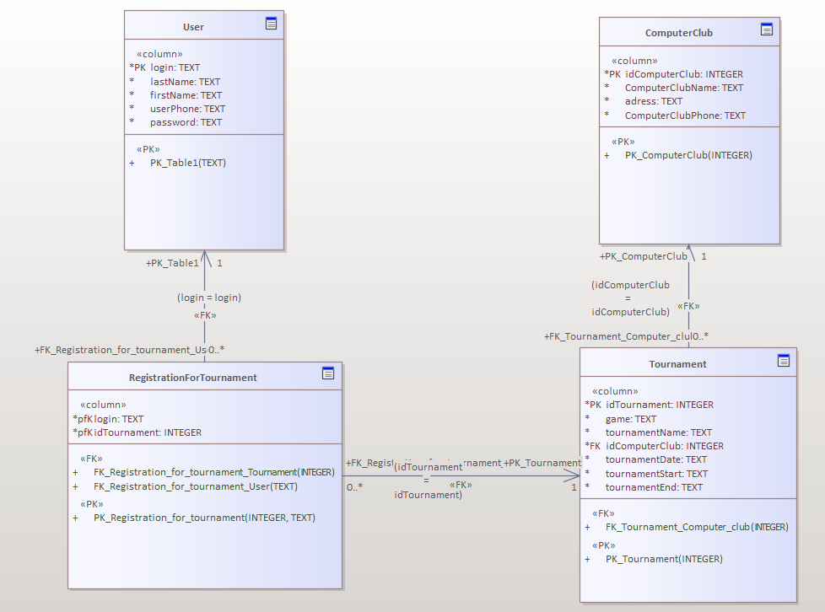

Рисунок 3.1 – Схема базы данных

Ниже приведены структуры таблиц с соответствием типов данных SQLite и типов C#, а также краткое описание полей (таблицы 3.1–3.4).

Таблица 3.1 – Структура таблицы User
Имя поля | Тип данных (SQLite) | Тип данных (C#) | Описание
login | TEXT (PK) | string | Уникальный логин пользователя (первичный ключ)
lastName | TEXT | string | Фамилия пользователя
firstName | TEXT | string | Имя пользователя
userPhone | TEXT | string | Номер телефона (формат +375XXXXXXXXX)
password | TEXT | string | Пароль (хранится как строка)

Таблица 3.2 – Структура таблицы ComputerClub
Имя поля | Тип данных (SQLite) | Тип данных (C#) | Описание
idComputerClub | INTEGER (PK) | int | Уникальный идентификатор компьютерного клуба
ComputerClubName | TEXT | string | Название клуба
adress | TEXT | string | Адрес клуба (формат город, улица, дом)
ComputerClubPhone | TEXT | string | Телефон клуба

Таблица 3.3 – Структура таблицы RegistrationForTournament
Имя поля | Тип данных (SQLite) | Тип данных (C#) | Описание
login | TEXT (FK, PK составной) | string | Логин пользователя (внешний ключ на User.login)
idTournament | INTEGER (FK, PK составной) | int | Идентификатор турнира (внешний ключ на Tournament.idTournament)

Таблица 3.4 – Структура таблицы Tournament
Имя поля | Тип данных (SQLite) | Тип данных (C#) | Описание
idTournament | INTEGER (PK) | int | Уникальный идентификатор турнира
game | TEXT | string | Название игры / дисциплины
tournamentName | TEXT | string | Название турнира
idComputerClub | INTEGER (FK) | int | Внешний ключ на ComputerClub.idComputerClub
tournamentDate | TEXT | string | Дата проведения (хранится как строка)
tournamentStart | TEXT | string | Время начала (строка)
tournamentEnd | TEXT | string | Время окончания (строка)

Разработка структурной схемы программы

Описание схемы программы:
– Authorization: Форма входа в систему. Содержит поля для ввода логина и пароля и ссылку на регистрацию для перехода на форму регистрации Registration. После успешного входа клиента передает управление главной форме MaimMenu.
– Registration: Форма регистрации нового пользователя. Содержит поля для ввода логина, фамилии, имени, телефона и пароля. После успешной регистрации клиента передает управление главной форме MaimMenu.
– MaimMenu: Основное окно приложения, предназначенное для просмотра каталога турниров и управления регистрацией пользователя пользователя на турниры.
– LoadTournament(): метод для асинхронной загрузки списка турниров и справочников (список игр, список компьютерных клубов) из SQLite через ApplicationContext (EF Core). При загрузке выполняется Include для связанных сущностей (Tournament – ComputerClub) и кэширование справочников в памяти для быстрого доступа.
– RegButton_Click(): метод на карточке турнира: проверяет наличие записи (login, idTournament) в таблице RegistrationForTournament; при отсутствии – добавляет запись и сохраняет изменения, при наличии – удаляет запись; после операции обновляет состояние представления и интерфейс.
– ApplyButton_Clickk(): Метод, который вызывается при изменении пользователем критериев фильтрации или сортировки. Он применяет соответствующие фильтры к коллекции турниров[5].
– SearchButton_Click(): метод для обработки ввода в SearchText и кнопки поиска; поиск по подстроке в tournamentName и немедленное применение результата к отображаемой коллекции.
– MyButton_Click(): кнопка MyButton открывает окно MyProfile, передавая контекст текущего пользователя.
– MyProfile.Form: Окно для просмотра персональных регистраций текущего пользователя и экспорта отчётов.
– SaveButton_Click(): метод для формирования отчёта по зарегистрированным турнирам текущего пользователя и сохранение в файл DOCX. Включает диалог выбора пути сохранения (SaveFileDialog) и асинхронную запись файла.
Схема программы изображена на рисунке 3.2

Рисунок 3.2 – Структурная схема программы

Разработка перечня пользовательских методов программы

В процессе реализации информационной системы «Спортивные мероприятия» были разработаны пользовательские методы, обеспечивающие обработку событий, взаимодействие с базой данных, визуализацию информации и навигацию между окнами. Методы распределены по формам и классам в соответствии с архитектурой приложения[1].
Ниже приведена таблица 3.5, содержащая перечень основных пользовательских методов, с указанием формы, класса, назначения и краткого описания.

Таблица 3.5 – Перечень пользовательских методов
Метод | Форма / Класс | Назначение
1 | 2 | 3
SignInButton_Click | Authorization | Авторизация пользователя: проверка логина/пароля в БД и переход в MainMenu
Register_Click | Authorization | Открытие окна регистрации Registration
RegistrationInButton_Click | Registration | Регистрация нового пользователя: валидация полей, добавление в таблицу User, переход в MainMenu
BackButton_Click | Registration | Возврат на окно авторизации Authorization
PasswordBox_PasswordChanged | Registration | Управление плейсхолдером пароля в UI

Продолжение таблицы 3.5
1 | 2 | 3
LoadTournament | MainMenu | Асинхронная загрузка турниров и справочников из SQLite через ApplicationContext
ApplyButton_Click | MainMenu | Сбор критериев фильтрации/сортировки и запуск ApplyFilters()
CancellButton_Click | MainMenu | Сброс фильтров и закрытие панели фильтрации
ApplyFilters() | MainMenu | Применение фильтров и сортировки к коллекции турниров (LINQ / ICollectionView)
SearchText_TextChanged / SearchButton_Click | MainMenu | Поиск турниров по подстроке в tournamentName и обновление отображения
TournametsListBox_MouseDoubleClick / TournametsListBox_KeyDown | MainMenu | Разворачивание карточки турнира или показ подробностей
RegButton_Click | MainMenu | Регистрация/отмена регистрации: проверка наличия записи в RegistrationForTournament, добавление/удаление и SaveChangesAsync()
TournametsListBox_SelectionChanged | MainMenu | Обновление контекстного состояния интерфейса при смене выбранного турнира
MyButton_Click | MainMenu | Переход в окно MyProfile, передача контекста текущего пользователя
LoadUserRegistrations() | MyProfile | Загрузка регистраций текущего пользователя с подгрузкой связанных сущностей для отображения
CancelRegistration_Click | MyProfile | Отмена регистрации: удаление записи из RegistrationForTournament и обновление списка
ExportToDocx | MyProfile | Формирование и сохранение отчёта в формате DOCX (Open XML SDK)
ShowMessage(string, string, MessageBoxImage) | Утилитарный модуль / общий | Централизованный вывод сообщений пользователю (ошибки, подтверждения)

3.4 Разработка интерфейса пользователя

На рисунке 3.3 изображена схема входной формы «Authorization».

Рисунок 3.3 – Схема формы «Authorization»

Элементы формы «Authorization»:
– TextBlock «Login» – текстовая подсказка для поля ввода логина.
– TextBlock «Password» – текстовая подсказка для поля ввода пароля.
– TextBox LoginTextBox – поле для ввода логина; при нажатии Enter переводит фокус в поле пароля
– PasswordBox PasswordBox – поле для ввода пароля; при нажатии Enter запускает процедуру входа
– Button SignInButton – инициирует авторизацию (SignInButton_Click): чтение полей, валидация непустоты, асинхронный поиск пользователя в БД, проверка пароля, переход в MainMenu при успехе; при ошибке – показ MessageBox.
– TextBlock «Зарегистрироваться» – HyperLink открывает окно Registration
На рисунке 3.4 изображена схема формы «Registration».

Рисунок 3.4 – Схема формы «Registration»

Элементы формы «Registration»:
– TextBlock «Login» – текстовая подсказка для поля ввода логина.
– TextBlock «Password» – текстовая подсказка для поля ввода пароля.
– TextBlock «Фамилия» – текстовая подсказка для поля ввода фамилии
– TextBlock «Имя» – текстовая подсказка для поля ввода имени
– TextBlock «Телефон» – текстовая подсказка для поля ввода телефона
– TextBox LoginTextBox – поле для ввода логина; при нажатии Enter переводит фокус в поле пароля
– TextBox LastNameTextBox – поле для ввода фамилии; подсказка «Введите фамилию» отображается при пустом поле.
– TextBox FirstNameTextBox – поле для ввода имени; подсказка «Введите имя».
– TextBox PhoneTextBox – поле для ввода телефона; подсказка «Введите телефон».
– PasswordBox PasswordBox – поле для ввода пароля; при нажатии Enter запускает процедуру входа
– Button RegistrationInButton – обработчик регистрации (RegistrationInButton_Click): сбор полей в объект User, валидация (непустые поля), проверка формата телефона регулярным выражением ^\+375\d{9}$, добавление в БД, переход в MainMenu при успехе и сообщение об успешной регистрации.
– Button BackButton – возврат в окно Authorization.
На рисунке 3.5 изображена схема главной формы «MainMenu».

Рисунок 3.5 – Схема формы «MainMenu»

Элементы формы «MainMenu»:
– ListBox TournametsListBox – отображение карточек турниров, где каждая карточка содержит: TextBlock – название турнира, Image – изображение турнира, TextBlock – описание турнира.
– Button RegButton – кнопка для регистрации; стиль меняется в зависимости от IsRegistered (DataTrigger).
– TextBox SearchText с встроенной кнопкой поиска – ввод текста для поиска по tournamentName; обработчики SearchText_TextChanged, SearchText_KeyDown, SearchButton_Click применяют поиск.
– ToggleButton HamburgerButton – открывает Popup с фильтрами и сортировкой (панель справа).
– ComboBox SortCombo – выбор способа сортировки (названию, дате и т.д.).
– ItemsControl GamesFiltersList (чекбоксы) – множественный выбор игр для фильтрации.
– Button CancellButton – кнопка для сброса фильтров.
– Button ApplyButton – кнопка для применения фильтров.
На рисунке 3.6 изображена схема формы «MyProfile».

Рисунок 3.6 – Схема формы «MyProfile»

Элементы формы «MyProfile»:
– ListBox TournametsListBox – отображение карточек турниров, где каждая карточка содержит: TextBlock – название турнира, Image – изображение турнира, TextBlock – описание турнира.
– Button RegButton – кнопка для отмены регистрации; после отмены обновялется коллекция.
– Button Save – кнопка для сохранения отчёта (ExportToDocx); вызывает SaveFileDialog и формирует файл (DOCX через Open XML SDK).
– Button BackButton – кнопка для возврата на форму «MainMenu».

Разработка алгоритмов работы программы

Алгоритм главного метода программы

На рисунке 4.1 изображена схема работы главной формы программы Authorization.

Рисунок 4.1 – Схема работы главной формы

Алгоритм ввода исходных данных

На рисунке 4.2 изображена схема работы метода RegistrationInButton_Click() для ввода исходных данных.

Рисунок 4.2 – Схема работы метода RegistrationInButton_Click()

Алгоритм поиска данных методом

На рисунке 4.3 изображена схема алгоритма поиска данных методом.

Рисунок 4.3 – Схема алгоритма поиска данных методом

Алгоритм сортировки данных методом

На рисунке 4.4 изображена схема алгоритма сортировки данных методом.

Рисунок 4.4 – Схема алгоритма сортировки данных методом

Код программы

В данном разделе подробно описывается реализация ключевых методов приложения и их краткое описание.
Подключение к базе данных организовано в классе ApplicationContext. Для обеспечения переносимости и корректной работы при запуске из папки сборки строка подключения формируется динамически: определяется папка с исполняемым файлом через AppContext.BaseDirectory, затем к ней присоединяется относительный путь к файлу PNPK.db и передаётся в EF Core через optionsBuilder.UseSqlite(...).
Ниже представлен код метода подключения:

protected override void OnConfiguring(DbContextOptionsBuilder optionsBuilder)
{
var basePath = AppContext.BaseDirectory; // папка с исполняемым файлом
var dbPath = Path.Combine(basePath, "PNPK.db");
optionsBuilder.UseSqlite($"Data Source={dbPath}");
}

Этот подход гарантирует, что при настройке файла PNPK.db приложение будет находить базу данных в каталоге сборки без необходимости правки абсолютных путей.
Процедура регистрации реализована в обработчике RegistrationInButton_Click. Метод собирает данные из полей формы, выполняет валидацию непустых полей и проверку формата телефона регулярным выражением.
Ниже представлен код:

var user = new User();
user.login = LoginTextBox.Text?.Trim() ?? string.Empty;
user.lastName = LastNameTextBox.Text?.Trim() ?? string.Empty;
user.firstName = FirstNameTextBox.Text?.Trim() ?? string.Empty;
user.userPhone = PhoneTextBox.Text?.Trim() ?? string.Empty;
user.password = PasswordBox.Password?.Trim() ?? string.Empty;

if (string.IsNullOrEmpty(user.login) || string.IsNullOrEmpty(user.lastName)
|| string.IsNullOrEmpty(user.firstName) || string.IsNullOrEmpty(user.userPhone)
|| string.IsNullOrEmpty(user.password))
{
MessageBox.Show("Введите данные.", "Ошибка", MessageBoxButton.OK, MessageBoxImage.Warning);
return;
}

const string PhonePattern = @"^\+375\d{9}$";
if (!Regex.IsMatch(user.userPhone.Trim(), PhonePattern))
{
MessageBox.Show("Введите действительный номер телефона.", "Ошибка", MessageBoxButton.OK, MessageBoxImage.Warning);
return;
}

Затем в блоке try создаёт контекст ApplicationContext, добавляет нового пользователя и сохраняет изменения в базе данных. Фрагмент кода ниже:

try
{
using var db = new ApplicationContext();
await db.User.AddAsync(user);
await db.SaveChangesAsync();

var mainMenu = new MainMenu(user);
mainMenu.Show();

this.Close();
MessageBox.Show("Вы успешно зарегистрировались.", "Поздравляем", MessageBoxButton.OK);
}
catch (Exception ex)
{
MessageBox.Show($"Ошибка при обращении к базе данных: {ex.Message}", "Ошибка", MessageBoxButton.OK, MessageBoxImage.Error);
}

Механизм авторизации реализован в обработчике SignInButton_Click. Метод читает логин и пароль из полей формы, проверяет непустоту полей, затем выполняет асинхронный запрос к таблице пользователей с использованием AsNoTracking() и сравнивает пароль.
Ниже представлен код:

try
{
using var db = new ApplicationContext();

// Ищем пользователя по логину (AsNoTracking — т.к. мы только читаем)
var user = await db.User.AsNoTracking().SingleOrDefaultAsync(u => u.login == login);

if (user == null)
{
MessageBox.Show("Пользователь не найден.", "Ошибка авторизации", MessageBoxButton.OK, MessageBoxImage.Error);
return;
}

if (user.password == password)
{
// Успешная авторизация — открываем MainMenu и закрываем окно авторизации
var mainMenu = new MainMenu(user);
mainMenu.Show();

this.Close();
}
else
{
MessageBox.Show("Неверный пароль.", "Ошибка авторизации", MessageBoxButton.OK, MessageBoxImage.Error);
}
}
catch (Exception ex)
{
MessageBox.Show($"Ошибка при обращении к базе данных: {ex.Message}", "Ошибка", MessageBoxButton.OK, MessageBoxImage.Error);
}

Метод SearchButton_Click в MainMenu.xaml.cs реализует логику поиска турниров по введённой пользователем строке и обновление представления результатов в TournametsListBox. Метод начинается с чтения и нормализации строки поиска. Если строка поиска пуста, выполняется восстановление исходного набора данных через.
Ниже представлен код метода SearchButton_Click:

string search = SearchText.Text?.Trim().ToLower() ?? string.Empty;
if (string.IsNullOrEmpty(search))
{
LoadTournament();
TournametsListBox.ItemsSource = Tournaments;
}

В противном случае метод открывает контекст ApplicationContext и выполняет асинхронный запрос к таблице Tournament с подгрузкой связанной сущности ComputerClub и без отслеживания (AsNoTracking()), фильтруя записи по условию наличия непустого tournamentName и вхождения нормализованной подстроки:

try
{
using var db = new ApplicationContext();

var tournaments = await db.Tournament.Include(t => t.ComputerClub).AsNoTracking()
.Where(t => !string.IsNullOrEmpty(t.tournamentName) && t.tournamentName.ToLower().Contains(search))
.ToListAsync();

var registeredTournamentIds = await db.RegistrationForTournament.Where(r => r.login == CurrentUser.login)
.Select(r => r.idTournament)
.ToListAsync();

if (tournaments.Count == 0)
{
MessageBox.Show("Ничего не найдено.", "Ошибка поиска", MessageBoxButton.OK, MessageBoxImage.Error);
return;
}

Tournaments.Clear();
foreach (var t in tournaments)
{
var tv = new TournamentView { Tournament = t };
if (registeredTournamentIds.Contains(t.idTournament))
tv.IsRegistered = true;

Tournaments.Add(tv);
}
TournametsListBox.ItemsSource = Tournaments;
}
catch (Exception ex)
{
MessageBox.Show($"Ошибка при обращении к базе данных: {ex.Message}", "Ошибка", MessageBoxButton.OK, MessageBoxImage.Error);
}

За применение фильтров и сортировки ответственен метод ApplyButton_Click в MainMenu.xaml.cs, он отвечает за применение выбранных пользователем фильтров по играм и за последующую сортировку отображаемого набора турниров. Если список выбранных игр пуст или равен null, метод просто восстанавливает исходный набор вызовом LoadTournament(). В противном случае выполняется фильтрация: из текущей коллекции Tournaments выбираются те элементы tv, у которых поле tv.Tournament.game не пустое и содержится в списке selectedGames, затем Tournaments очищается и заполняется отфильтрованными элементами.
Ниже представлен код метода ApplyButton_Click:

if (selectedGames == null || selectedGames.Count == 0)
{
LoadTournament();
}
else
{
// фильтруем backup и обновляем ObservableCollection
var filtered = Tournaments.Where(tv => !string.IsNullOrEmpty(tv.Tournament.game) && selectedGames.Contains(tv.Tournament.game)).ToList();

Tournaments.Clear();
foreach (var tv in filtered) Tournaments.Add(tv);
}

После фильтрации метод проверяет текущее значение SortCombo и в зависимости от выбранного варианта выполняет соответствующую сортировку: по названию (A–Z), по названию (Z–A), по дате (сначала новые) или по дате (сначала старые). Сортировка реализована простым применением LINQ‑операций OrderBy к коллекции Tournaments с последующим обновлением ObservableCollection – коллекция очищается и заполняется элементами в новом порядке:

if ((SortCombo.SelectedItem as ComboBoxItem)?.Content.ToString() == "Названию (A-Z)")
{
var sorted = Tournaments.OrderBy(tv => tv.Tournament.tournamentName).ToList();
Tournaments.Clear();
foreach (var tv in sorted) Tournaments.Add(tv);
}
else if ((SortCombo.SelectedItem as ComboBoxItem)?.Content.ToString() == "Названию (Z-A)")
{
var sorted = Tournaments.OrderBy(tv => tv.Tournament.tournamentName).ToList();
sorted.Reverse();
Tournaments.Clear();
foreach (var tv in sorted) Tournaments.Add(tv);
}
else if ((SortCombo.SelectedItem as ComboBoxItem)?.Content.ToString() == "Дате (Cначала новые)")
{
var sorted = Tournaments.OrderBy(tv => tv.Tournament.tournamentDate).ToList();
sorted.Reverse();
Tournaments.Clear();
foreach (var tv in sorted) Tournaments.Add(tv);
}
else if ((SortCombo.SelectedItem as ComboBoxItem)?.Content.ToString() == "Дате (Cначала старые)")
{
var sorted = Tournaments.OrderBy(tv => tv.Tournament.tournamentDate).ToList();
Tournaments.Clear();
foreach (var tv in sorted) Tournaments.Add(tv);
}

Тестирование программы

При запуске программы пользователь попадает на окно авторизации. Если пользователь введет несуществующие данные аккаунта программа выдаст ему соответствующее сообщение об ошибке (Рисунок 6.1).

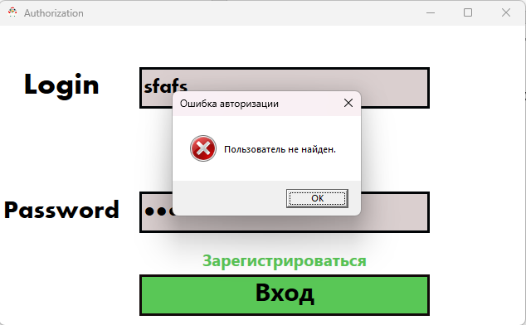

Рисунок 6.1 – Ошибка при не существующем пользователе

Если пользователь ввёл неправильный пароль программа выдаст ему соответствующее сообщение об ошибке (Рисунок 6.2).

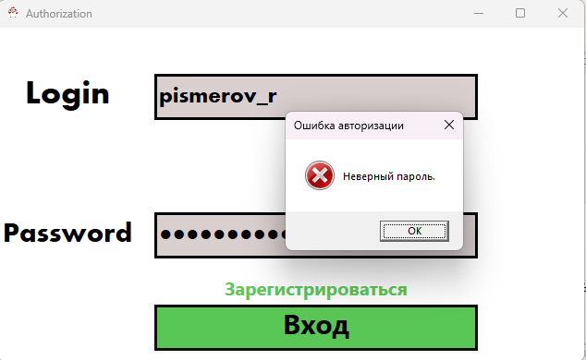

Рисунок 6.2 – Ошибка при неверном пароле
Если пользователь хочет зарегистрироваться и при регистрации вводит некоректные данные или не вводит все требуемые данные, то программа выдаст ему соответствующее сообщение об ошибке (Рисунок 6.3).

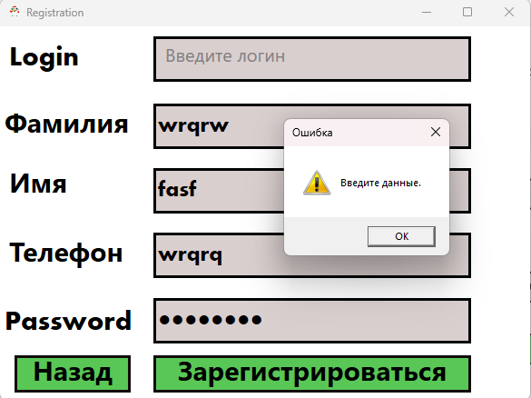

Рисунок 6.3 – Ошибка при регистрации

При успешной регистрации программа выдаст пользователю соответствующее сообщение и переведет его на окно главного меню (Рисунок 6.4).

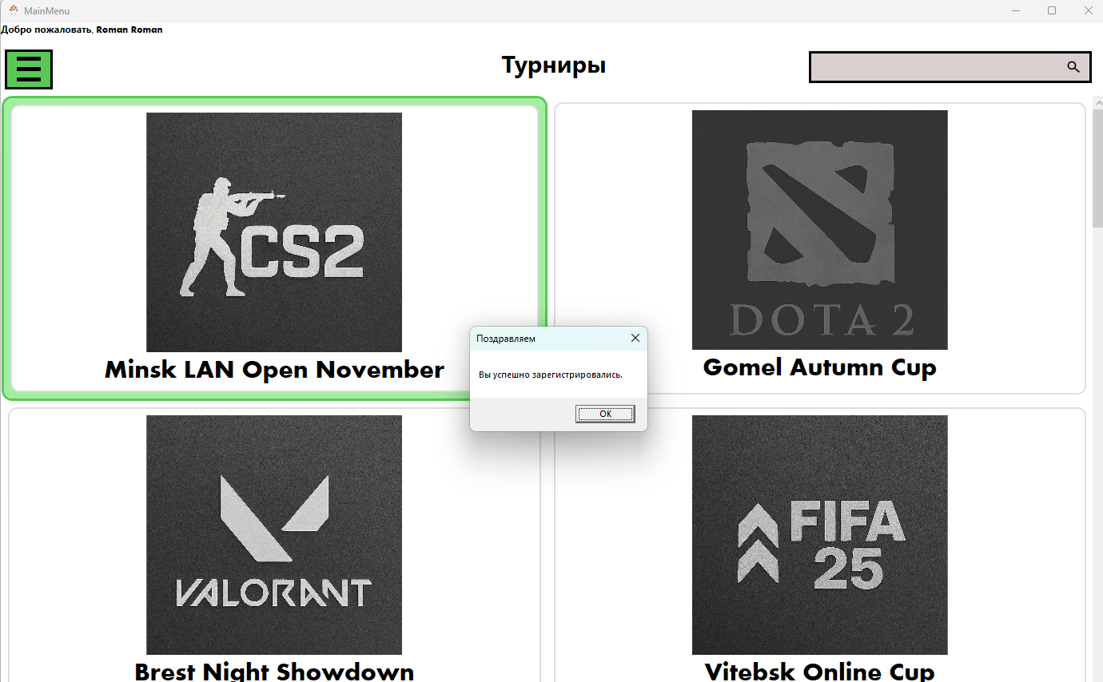

Рисунок 6.4 – Сообщение об успешной регистрации
При успешной авторизации пользователь попадает в главное меню со списком турниров (Рисунок 6.5).

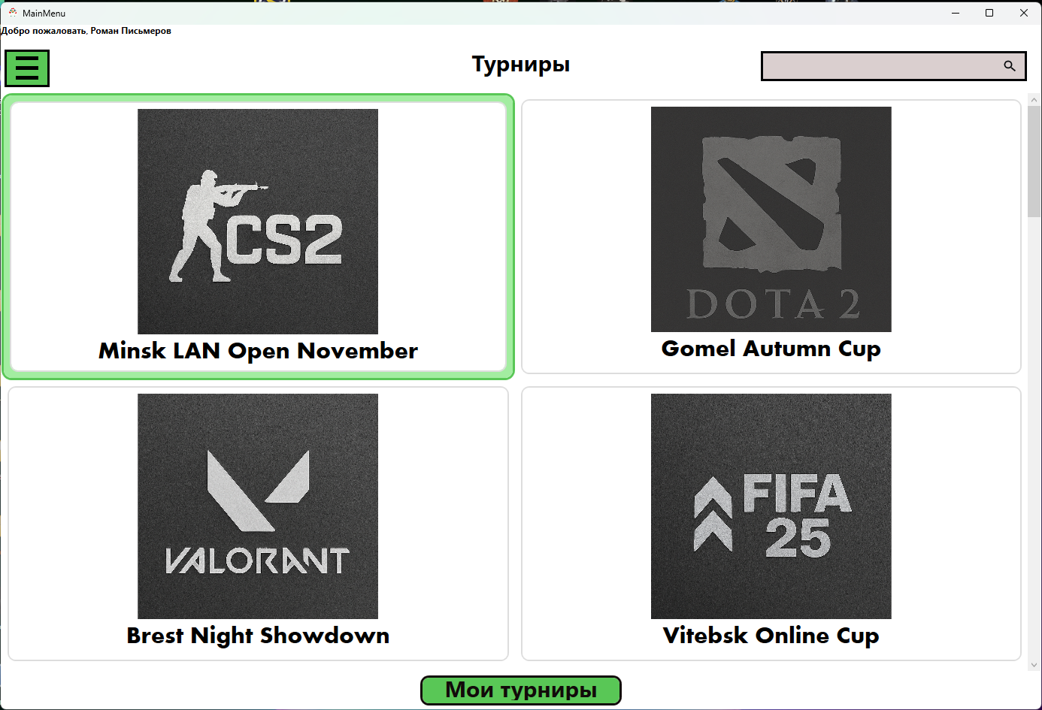

Рисунок 6.5 – Главное меню приложения

При двойном клике на карточку турнира, она раскроется и пользователю будет представлена полная информация о турнире с возможностью зарегистрироваться на турнир (Рисунок 6.6).

Рисунок 6.6 – Раскрытая карточка турнира
При нажатии на кнопку «Зарегистрироваться» пользователь зарегистрируется на данный турнир и получит соответствующее сообщение и кнопка измениться для данного турнира и будет отображать что пользователь «Зарегистрирован» (Рисунок 6.7).

Рисунок 6.7 – Сообщение об успешной регистрации

Пользователь может воспользоваться строкой поиска расположенной в првом верхнем углу для нахождения ннужного турнира по названию (Рисунок 6.8).

Рисунок 6.8 – Строка поиска

Также нажав на кнопку вызова меню фильтров, которая расположена в левом верхнем углу, мы можем вызвать меню фильтров и сортировок, в котором можем отфильтровать турниры по определенным играм и задать порядок сортировки (Рисунок 6.9).

Рисунок 6.9 – Меню фильтров и сортировок
При нажатии кнопки «Мои турниры» пользователь перейдет в окно своего профиля (Рисунок 6.10).

Рисунок 6.10 – Кнопка «Мои турниры»

В профиле пользователь сможет посмотреть на какие турниры он зарегистрирован и отменить регистрацию на турнир нажав на кнопку «Отменить Регистрацию», также он сможет сохранить нажав на кнопку «Сохранить» отчет о том на какие турниры он зарегистрирован или вернуться в главное меню нажав на кнопку «На главную» (Рисунок 6.11).

Рисунок 6.11 – Окно профиля пользователя

При отмене регистрации программа выдаст пользователю соответствующее сообщение и уберет турнир из списка (Рисунок 6.12).

Рисунок 6.12 – Сообщение об отмене регистрации
При сохранении отчета мы получаем отчет в виде .docx файла следующего вида (Рисунок 6.13).

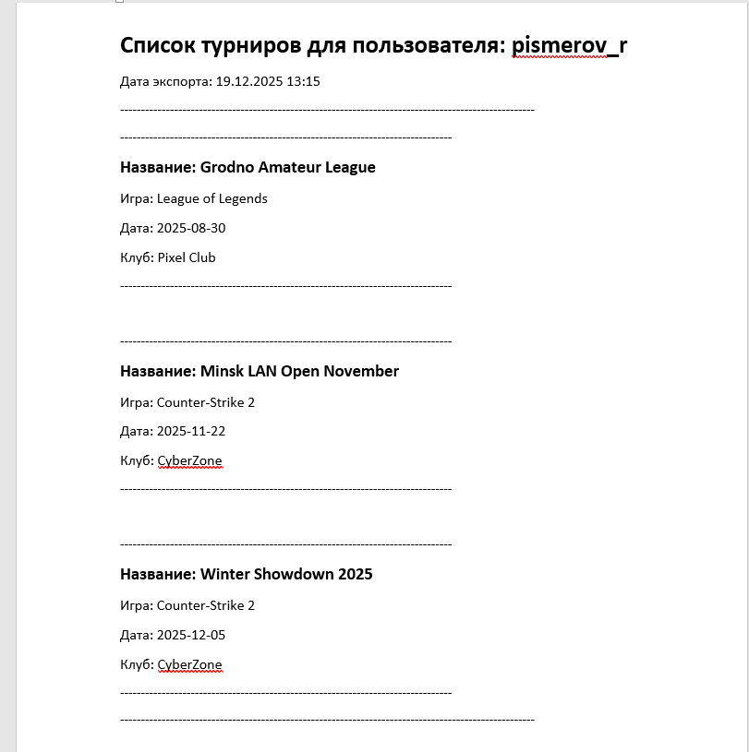

Рисунок 6.13 – Отчет о регистрациях

Описание работы программы

При запуске приложения открывается окно авторизации, через которое пользователь получает доступ к функционалу системы после ввода учётных данных или регистрации. Интерфейс обеспечивает ввод и проверку данных, информирование пользователя о результатах операций и плавный переход к основному рабочему окну приложения. Для хранения и получения информации используется локальная база данных, доступ к которой организован так, чтобы приложение корректно работало при развёртывании в папке сборки.
Основной рабочий экран представляет собой список турниров с возможностью просмотра подробной информации по каждой записи. Пользователь видит список доступных позиций, может быстро найти нужные записи с помощью текстового поиска и сузить отображаемый набор с помощью фильтров. Отображение данных обновляется динамически, что обеспечивает интерактивность и удобство навигации по каталогу.
Для удобства работы предусмотрены механизмы сортировки и упорядочивания списка по различным критериям, а также пометки тех позиций, на которые пользователь уже оформил регистрацию. Интерфейс поддерживает быстрые операции по изменению порядка и отбора элементов, при этом все изменения отображаются немедленно в пользовательском представлении.
Пользователь может зайти на свой профиль для просмотра своих регистраций и также запросить отчет в виде docx файла где будут отображены турниры на которые он зарегистрирован.
Приложение оформлено в едином визуальном стиле с согласованными элементами управления и подсказками, а взаимодействие между интерфейсом и данными реализовано через привязки и коллекции, что упрощает обновление отображения при изменении данных. Важные операции сопровождаются сообщениями для пользователя, а ошибки при работе с данными обрабатываются и отображаются понятным образом.

Заключение

В ходе выполнения работы была разработана информационная система «Спортивные мероприятия» в виде WPF‑приложения, предназначенная для управления каталогом турниров и регистрации пользователей. В приложении реализованы основные пользовательские сценарии: авторизация и регистрация, интерактивный просмотр каталога, поиск, фильтрация и сортировка записей, а также механизм регистрации пользователя на выбранный турнир. Архитектура приложения построена с учётом разделения представления и данных: визуальная часть оформлена единым набором ресурсов и стилей, а логика работы с данными реализована через контекст ApplicationContext и сущности EF Core[2].
Практическая реализация обеспечивает надёжное и удобное взаимодействие пользователя с системой. Процедуры авторизации и регистрации включают валидацию вводимых данных и информирование пользователя о результатах операций; операции с базой данных выполняются асинхронно для сохранения отзывчивости интерфейса. Для работы с каталогом реализован гибридный подход: при инициализации данные загружаются и кэшируются, что позволяет выполнять интерактивные операции поиска и фильтрации на клиенте, а при необходимости – выполнять выборки на стороне БД для точного поиска по подстроке.
В процессе разработки решены задачи по организации доступа к локальной базе данных с использованием относительного пути к файлу БД, по формированию объектов представления (TournamentView) с вычисляемыми флагами состояния и по обеспечению согласованного обновления интерфейса через коллекции и привязки. Реализованные алгоритмы поиска, фильтрации и сортировки обеспечивают удобную навигацию по каталогу и быстрый доступ к релевантным записям. Обработка ошибок и пользовательские уведомления реализованы последовательно во всех критических точках взаимодействия с данными.

Список литературы

1. Вайнилович Ю. В., Сергиенко О.В. Программирование. Методические рекомендации к курсовому проекту предназначены для студентов направлений подготовки 09.03.01 Информатика и вычислительная техника и 09.03.04 Программная инженерия очной формы обучения. – Могилев: Белорусско-Российский университет, 2022 – 9 с
2. Краткий обзор языка C# – URL: https://learn.microsoft.com/ruru/dotnet/csharp/tour-of-csharp/overview (дата обращения: 12.12.2025).
3. LLM: Qwen3-235B-A22B. – URL: https://chat.qwen.ai/ (дата обращения: 10.12.2025).
4. Большая логическая модель GPT-4o – URL: https://chatgpt.com (дата обращения: 13.12.2025).
5. Шилдт, Г. C# 4.0. Полное руководство: пер. с англ. / Г. Шилдт. – М.:Вильямс, 2011. – 1056 с

Приложение А
(Обязательное)
Текст программы

namespace Kursovoy_Proect_PNPK
{
/// <summary>
/// Логика взаимодействия для Registration.xaml
/// </summary>
public partial class Registration : Window
{
public Registration()
{
InitializeComponent();
}

private void LoginTextBox_KeyDown(object sender, KeyEventArgs e)
{
if (e.Key == Key.Enter)
{
LastNameTextBox.Focus();
Keyboard.Focus(LastNameTextBox);
e.Handled = true;
}
}

private void LastNameTextBox_KeyDown(object sender, KeyEventArgs e)
{
if (e.Key == Key.Enter)
{
FirstNameTextBox.Focus();
Keyboard.Focus(FirstNameTextBox);
e.Handled = true;
}
}

private void FirstNameTextBox_KeyDown(object sender, KeyEventArgs e)
{
if (e.Key == Key.Enter)
{
PhoneTextBox.Focus();
Keyboard.Focus(PhoneTextBox);
e.Handled = true;
}
}

private void PhoneTextBox_KeyDown(object sender, KeyEventArgs e)
{
if (e.Key == Key.Enter)
{
// Переводим фокус в PasswordBox
PasswordBox.Focus();
// открыть поле для ввода и установить каретку
Keyboard.Focus(PasswordBox);

// пометить событие как обработанное, чтобы не пропускать дальше
e.Handled = true;
}
}

private void PasswordBox_KeyDown(object sender, KeyEventArgs e)
{
if (e.Key == Key.Enter)
{
RegistrationInButton_Click(sender, e);
}
}

private void PasswordBox_PasswordChanged(object sender, RoutedEventArgs e)
{
PasswordPlaceholder.Visibility =
string.IsNullOrEmpty(PasswordBox.Password) ? Visibility.Visible : Visibility.Collapsed;
}

private void BackButton_Click(object sender, RoutedEventArgs e)
{
var Authorization = new Authorization();
Authorization.Show();

this.Close();
}

public async void RegistrationInButton_Click(object sender, RoutedEventArgs e)
{
var user = new User();
user.login = LoginTextBox.Text?.Trim() ?? string.Empty;
user.lastName = LastNameTextBox.Text?.Trim() ?? string.Empty;
user.firstName = FirstNameTextBox.Text?.Trim() ?? string.Empty;
user.userPhone = PhoneTextBox.Text?.Trim() ?? string.Empty;
user.password = PasswordBox.Password?.Trim() ?? string.Empty;

if (string.IsNullOrEmpty(user.login) || string.IsNullOrEmpty(user.lastName)
|| string.IsNullOrEmpty(user.firstName) || string.IsNullOrEmpty(user.userPhone)
|| string.IsNullOrEmpty(user.password))
{
MessageBox.Show("Введите данные.", "Ошибка", MessageBoxButton.OK, MessageBoxImage.Warning);
return;
}

const string PhonePattern = @"^\+375\d{9}$";
if (!Regex.IsMatch(user.userPhone.Trim(), PhonePattern))
{
MessageBox.Show("Введите действительный номер телефона.", "Ошибка", MessageBoxButton.OK, MessageBoxImage.Warning);
return;
}

try
{
using var db = new ApplicationContext();
await db.User.AddAsync(user);
await db.SaveChangesAsync();

var mainMenu = new MainMenu(user);
mainMenu.Show();

this.Close();
MessageBox.Show("Вы успешно зарегистрировались.", "Поздравляем", MessageBoxButton.OK);
}
catch (Exception ex)
{
MessageBox.Show($"Ошибка при обращении к базе данных: {ex.Message}", "Ошибка", MessageBoxButton.OK, MessageBoxImage.Error);
}
}
}
}

MainMenu.cs:

namespace Kursovoy_Proect_PNPK
{
public class TournamentView : INotifyPropertyChanged
{
public Tournament Tournament { get; set; }

private bool _isExpanded;
public bool IsExpanded
{
get => _isExpanded;
set { _isExpanded = value; OnPropertyChanged(); }
}

private bool _isRegistered;
public bool IsRegistered
{
get => _isRegistered;
set { if (_isRegistered == value) return; _isRegistered = value; OnPropertyChanged(); }
}

public string ImagePath
{
get
{
return Tournament.game switch
{
"Counter-Strike 2" => "Images/CS2.png",
"Dota 2" => "Images/Dota2.png",
"FIFA 25" => "Images/FIFA.png",
"Valorant" => "Images/Valorant.png",
"League of Legends" => "Images/LOL.png"
};
}
}
public event PropertyChangedEventHandler? PropertyChanged;
private void OnPropertyChanged([CallerMemberName] string? name = null) =>
PropertyChanged?.Invoke(this, new PropertyChangedEventArgs(name));
}

/// <summary>
/// Логика взаимодействия для MainMenu.xaml
/// </summary>
public partial class MainMenu : Window
{

public ObservableCollection<TournamentView> Tournaments { get; } = new ObservableCollection<TournamentView>();
private ObservableCollection<string> UniqueGames { get; } = new ObservableCollection<string>();

public User CurrentUser { get; }

public MainMenu(User user)
{
InitializeComponent();
CurrentUser = user;
LoadTournament();
TournametsListBox.ItemsSource = Tournaments;
LoadUniqueGamesAsync();
InitializeForUser();
}

public async void LoadTournament()
{
try
{
using var db = new ApplicationContext();

var TournamentsFromDb = await db.Tournament.Include(t => t.ComputerClub).AsNoTracking().ToListAsync();

var registeredTournamentIds = await db.RegistrationForTournament.Where(r => r.login == CurrentUser.login)
.Select(r => r.idTournament)
.ToListAsync();

Tournaments.Clear();
foreach (var t in TournamentsFromDb)
{
var tv = new TournamentView { Tournament = t };
if (registeredTournamentIds.Contains(t.idTournament))
tv.IsRegistered = true;

Tournaments.Add(tv);
}

}
catch (Exception ex)
{
MessageBox.Show($"Ошибка при загрузке: {ex.Message}");
}
}

private void InitializeForUser()
{
if (this.FindName("WelcomeText") is System.Windows.Controls.TextBlock tb)
{
tb.Text = $"Добро пожаловать, {CurrentUser.firstName} {CurrentUser.lastName}";
}
}

private void TournametsListBox_SelectionChanged(object sender, SelectionChangedEventArgs e)
{
foreach (var tv in Tournaments)
{
tv.IsExpanded = false;
}
}

private void TournametsListBox_MouseDoubleClick(object sender, MouseButtonEventArgs e)
{
//получает исходный визуальный элемент, на который попал клик мыши
var source = (DependencyObject)e.OriginalSource;
//пытается найти ListBoxItem, который содержит source
var itemContainer = ItemsControl.ContainerFromElement(TournametsListBox, source) as ListBoxItem;

TournamentView? clicked = null;
if (itemContainer != null)
clicked = TournametsListBox.ItemContainerGenerator.ItemFromContainer(itemContainer) as TournamentView;
else
clicked = TournametsListBox.SelectedItem as TournamentView;

if (clicked == null) return;

// Переключаем состояние у кликнутого элемента
clicked.IsExpanded = !clicked.IsExpanded;

// Прокрутить в видимую область
if (itemContainer != null)
itemContainer.BringIntoView();
}

private void TournametsListBox_KeyDown(object sender, KeyEventArgs e)
{
if (e.Key != Key.Enter) return;

//получает исходный визуальный элемент, на который попал клик мыши
var source = (DependencyObject)e.OriginalSource;
//пытается найти ListBoxItem, который содержит source
var itemContainer = ItemsControl.ContainerFromElement(TournametsListBox, source) as ListBoxItem;

TournamentView? clicked = null;
if (itemContainer != null)
clicked = TournametsListBox.ItemContainerGenerator.ItemFromContainer(itemContainer) as TournamentView;
else
clicked = TournametsListBox.SelectedItem as TournamentView;

if (clicked == null) return;

// Переключаем состояние у кликнутого элемента
clicked.IsExpanded = !clicked.IsExpanded;

// Прокрутить в видимую область
if (itemContainer != null)
itemContainer.BringIntoView();
}

private async void RegButton_Click(object sender, RoutedEventArgs e)
{
var selected = TournametsListBox.SelectedItem as TournamentView;

try
{
using var db = new ApplicationContext();

var registration = new RegistrationForTournament { login = CurrentUser.login, idTournament = selected.Tournament.idTournament };
await db.RegistrationForTournament.AddAsync(registration);
await db.SaveChangesAsync();
selected.IsRegistered = true;

MessageBox.Show("Регистрация успешно выполнена.", "Регистрация", MessageBoxButton.OK, MessageBoxImage.Information);
}
catch
{
MessageBox.Show("Вы уже зарегистрированы на этот турнир.", "Регистрация", MessageBoxButton.OK, MessageBoxImage.Information);
}
}

private void MyButton_Click(object sender, RoutedEventArgs e)
{
var MyProfile = new MyProfile(CurrentUser);
MyProfile.Show();
this.Close();
}

private async void SearchText_KeyDown(object sender, KeyEventArgs e)
{
if (e.Key == Key.Enter)
{
string search = SearchText.Text?.Trim().ToLower() ?? string.Empty;
if (string.IsNullOrEmpty(search))
{
LoadTournament();
TournametsListBox.ItemsSource = Tournaments;
}

try
{
using var db = new ApplicationContext();

var tournaments = await db.Tournament.Include(t => t.ComputerClub).AsNoTracking()
.Where(t => !string.IsNullOrEmpty(t.tournamentName) && t.tournamentName.ToLower().Contains(search))
.ToListAsync();

var registeredTournamentIds = await db.RegistrationForTournament.Where(r => r.login == CurrentUser.login)
.Select(r => r.idTournament)
.ToListAsync();

if (tournaments.Count == 0)
{
MessageBox.Show("Ничего не найдено.", "Ошибка поиска", MessageBoxButton.OK, MessageBoxImage.Error);
return;
}

Tournaments.Clear();
foreach (var t in tournaments)
{
var tv = new TournamentView { Tournament = t };
if (registeredTournamentIds.Contains(t.idTournament))
tv.IsRegistered = true;

Tournaments.Add(tv);
}
TournametsListBox.ItemsSource = Tournaments;
}
catch (Exception ex)
{
MessageBox.Show($"Ошибка при обращении к базе данных: {ex.Message}", "Ошибка", MessageBoxButton.OK, MessageBoxImage.Error);
}
}
}

private async void SearchButton_Click(object sender, RoutedEventArgs e)
{
string search = SearchText.Text?.Trim().ToLower() ?? string.Empty;
if (string.IsNullOrEmpty(search))
{
LoadTournament();
TournametsListBox.ItemsSource = Tournaments;
}

try
{
using var db = new ApplicationContext();

var tournaments = await db.Tournament.Include(t => t.ComputerClub).AsNoTracking()
.Where(t => !string.IsNullOrEmpty(t.tournamentName) && t.tournamentName.ToLower().Contains(search))
.ToListAsync();

var registeredTournamentIds = await db.RegistrationForTournament.Where(r => r.login == CurrentUser.login)
.Select(r => r.idTournament)
.ToListAsync();

if (tournaments.Count == 0)
{
MessageBox.Show("Ничего не найдено.", "Ошибка поиска", MessageBoxButton.OK, MessageBoxImage.Error);
return;
}

Tournaments.Clear();
foreach (var t in tournaments)
{
var tv = new TournamentView { Tournament = t };
if (registeredTournamentIds.Contains(t.idTournament))
tv.IsRegistered = true;

Tournaments.Add(tv);
}
TournametsListBox.ItemsSource = Tournaments;
}
catch (Exception ex)
{
MessageBox.Show($"Ошибка при обращении к базе данных: {ex.Message}", "Ошибка", MessageBoxButton.OK, MessageBoxImage.Error);
}
}

private async void SearchText_TextChanged(object sender, TextChangedEventArgs e)
{
var text = SearchText.Text?.Trim();
if (string.IsNullOrEmpty(text))
{
LoadTournament();
TournametsListBox.ItemsSource = Tournaments;
}
}

private async Task LoadUniqueGamesAsync()
{
try
{
using var db = new ApplicationContext();

var games = await db.Tournament
.Where(t => !string.IsNullOrEmpty(t.game))
.Select(t => t.game)
.Distinct()
.OrderBy(g => g)
.ToListAsync();

UniqueGames.Clear();
foreach (var g in games)
UniqueGames.Add(g);

GamesFiltersList.ItemsSource = UniqueGames; // для ItemsControl
//GamesListBox.ItemsSource = UniqueGames; // для ListBox (если используете)
}
catch (Exception ex)
{
MessageBox.Show($"Ошибка при загрузке списка игр: {ex.Message}");
}
}

// Вспомогательный итератор для поиска визуальных потомков
private static IEnumerable<T> FindVisualChildren<T>(DependencyObject depObj) where T : DependencyObject
{
if (depObj == null) yield break;

for (int i = 0; i < VisualTreeHelper.GetChildrenCount(depObj); i++)
{
var child = VisualTreeHelper.GetChild(depObj, i);

if (child is T t) yield return t;

foreach (var childOfChild in FindVisualChildren<T>(child))
yield return childOfChild;
}
}

// Собирает список выбранных игр
private List<string> GetSelectedGamesFromItemsControl()
{
var selected = new List<string>();

// ItemsControl генерирует визуальные элементы внутри своего ItemsPanel
foreach (var cb in FindVisualChildren<CheckBox>(GamesFiltersList))
{
if (cb.IsChecked == true && cb.Content is string game)
selected.Add(game);
}

return selected;
}
private void ApplyButton_Click(object sender, RoutedEventArgs e)
{
LoadTournament();
var selectedGames = GetSelectedGamesFromItemsControl();

if (selectedGames == null || selectedGames.Count == 0)
{
LoadTournament();
}
else
{
// фильтруем backup и обновляем ObservableCollection
var filtered = Tournaments.Where(tv => !string.IsNullOrEmpty(tv.Tournament.game) && selectedGames.Contains(tv.Tournament.game)).ToList();

Tournaments.Clear();
foreach (var tv in filtered) Tournaments.Add(tv);
}

if ((SortCombo.SelectedItem as ComboBoxItem)?.Content.ToString() == "Названию (A-Z)")
{
var sorted = Tournaments.OrderBy(tv => tv.Tournament.tournamentName).ToList();
Tournaments.Clear();
foreach (var tv in sorted) Tournaments.Add(tv);
}
else if ((SortCombo.SelectedItem as ComboBoxItem)?.Content.ToString() == "Названию (Z-A)")
{
var sorted = Tournaments.OrderBy(tv => tv.Tournament.tournamentName).ToList();
sorted.Reverse();
Tournaments.Clear();
foreach (var tv in sorted) Tournaments.Add(tv);
}
else if ((SortCombo.SelectedItem as ComboBoxItem)?.Content.ToString() == "Дате (Cначала новые)")
{
var sorted = Tournaments.OrderBy(tv => tv.Tournament.tournamentDate).ToList();
sorted.Reverse();
Tournaments.Clear();
foreach (var tv in sorted) Tournaments.Add(tv);
}
else if ((SortCombo.SelectedItem as ComboBoxItem)?.Content.ToString() == "Дате (Cначала старые)")
{
var sorted = Tournaments.OrderBy(tv => tv.Tournament.tournamentDate).ToList();
Tournaments.Clear();
foreach (var tv in sorted) Tournaments.Add(tv);
}
}

private void CancellButton_Click(object sender, RoutedEventArgs e)
{
LoadTournament();
}

}
}

